**ПКГХ**

**УТВЕРЖДЕН**

**ХХХ.34-ЛУ**

Наименование АС

**руководство Администратора**

**ХХХ.34**

**Санкт-Петербург, 2025год**

содержание

1 Назначение сайта 3

1.1 Раздел 3

1.1.1 Раздел 3

1.1.1.1 Раздел 3

2 Условия выполнения сайта 4

3 Выполнение сайта 5

4 Сообщения оператору 6

Приложение 7

Настоящий шаблон устанавливает состав и требования к содержанию программного документа «Руководство оператора». Разделы шаблона соответствуют требованиям ГОСТ 19.505-79.

Структура и оформление документа устанавливаются в соответствии с ГОСТ 19.105-78. Составление информационной части (аннотации и содержания) является обязательным. В зависимости от особенностей документа отдельные разделы (подразделы) допускается объединять, а также вводить новые разделы (подразделы).

Допускается содержание разделов иллюстрировать пояснительными примерами, таблицами, схемами, графиками.

# Назначение Сайта

В нашем мебельном салоне вы найдете широкий ассортимент мебели на любой вкус: от современных и минималистичных моделей до классических и уютных решений. Мы предлагаем качественные диваны, кровати, шкафы, столы и многое другое — всё, чтобы создать интерьер вашей мечты.

Почему стоит выбрать именно нас?

Большой выбор стильной и функциональной мебели.

Консультации опытных специалистов, которые помогут подобрать идеальные решения под ваш интерьер и бюджет.

Возможность заказать мебель по индивидуальным размерам и дизайну.

Удобная доставка и профессиональная сборка прямо у вас дома.

Гарантия качества на всю продукцию.

Посетите наш мебельный салон и убедитесь сами: здесь вы найдете не просто мебель, а комфорт и уют для вашего пространства! Сделайте свой дом красивым и удобным вместе с нами!

### Раздел

* + - 1. Раздел

Текст:

1. Список;
2. Список;

* Список.

Рис. 1. Рисунок с номером

**Таблица Таблица с номером**

|  | Текст | Текст |
| --- | --- | --- |
| **Текст** | Текст. | Текст. |

|  |  |  |  |
| --- | --- | --- | --- |
| **Текст** | **Текст** | **Текст** | |
| **Текст** | **Текст** |
| Текст |  |  |  |
| Текст |  |  |  |

| **Текст** | **Текст** | **Текст** |
| --- | --- | --- |
| Текст |  |  |
| Текст |  |  |

# Условия выполнения сайта

**Условия выполнения сайта мебельного магазина на платформе WordPress**

Для корректной работы и успешного выполнения сайта мебельного магазина, разработанного на базе WordPress, необходимо соблюдение следующих условий по аппаратному и программному обеспечению:

1. **Хостинг и серверные требования:**

- Веб-сервер с поддержкой PHP версии не ниже 7.4 (рекомендуется PHP 8.0 и выше).

- Минимум 2 ГБ оперативной памяти на сервере для стабильной работы сайта.

- Поддержка базы данных MySQL версии 5.7 или выше либо MariaDB 10.3 и выше.

- Достаточный объем дискового пространства (минимум 5 ГБ) для хранения файлов сайта, изображений товаров и резервных копий.

- SSL-сертификат для обеспечения безопасности передачи данных (HTTPS).

2. **Программное обеспечение:**

- CMS WordPress последней стабильной версии.

- Совместимая с WordPress тема оформления, оптимизированная под мебельный магазин.

- Необходимые плагины для функционала интернет-магазина (например, WooCommerce), SEO-оптимизации, кэширования и безопасности.

3. **Клиентские требования:**

- Современный веб-браузер с поддержкой HTML5, CSS3 и JavaScript (Google Chrome, Mozilla Firefox, Microsoft Edge, Safari).

- Подключение к интернету с минимальной скоростью 5 Мбит/с для комфортного просмотра каталога товаров и оформления заказов.

4. **Дополнительные условия:**

- Регулярное обновление CMS, тем и плагинов для обеспечения безопасности и стабильности работы сайта.

- Наличие резервного копирования данных для предотвращения потери информации.

Соблюдение указанных условий позволит обеспечить стабильную работу мебельного интернет-магазина на платформе WordPress, удобство пользователей и безопасность данных.

# Выполнение сайта

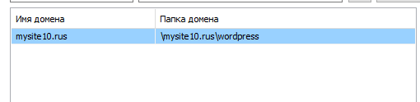

Что б посетить мой сайт я сделал имя домена mysity10.rus

Что б зайти на сайт или найти сделал ссылку <http://mysite10.rus/>

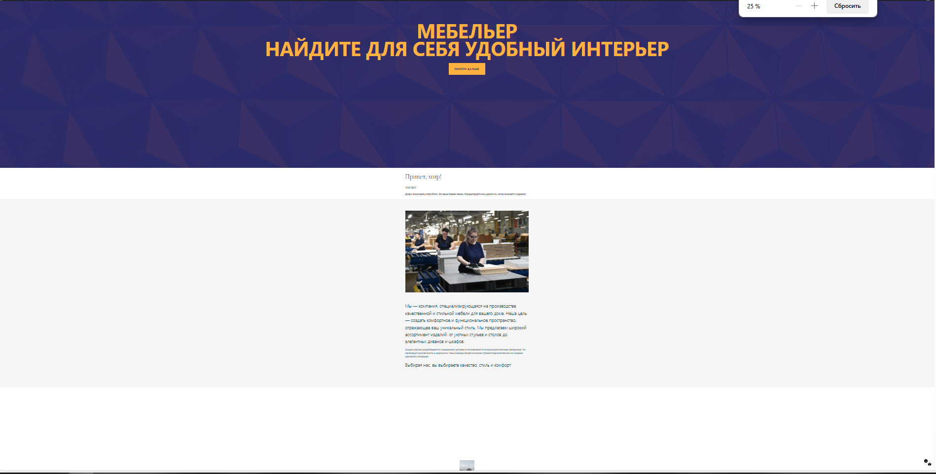

Главную страницу сделал с помощью шаблона, ссылку “Перейти дальше” сделал с помощью паттерна “Призыв к действию” ниже написал информацию о нашей компании.

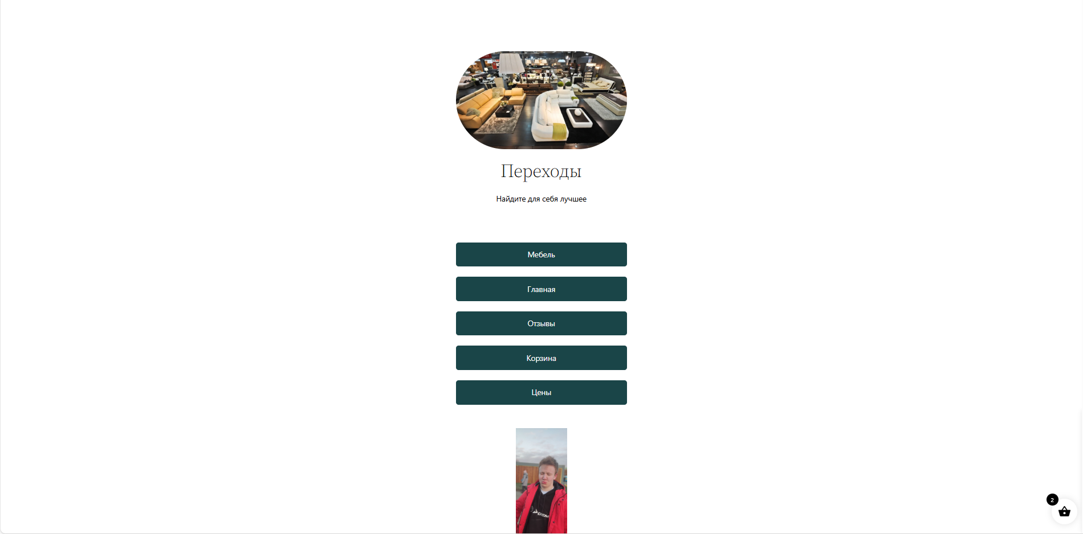

После чего сделал новую страницу, добавил переходи через паттерн, сделал статус страницы опубликованную, скопировал URL ссылку и в переходе “Главная” прикрепил ссылку что б человек мог(ла) переходить по страницам.

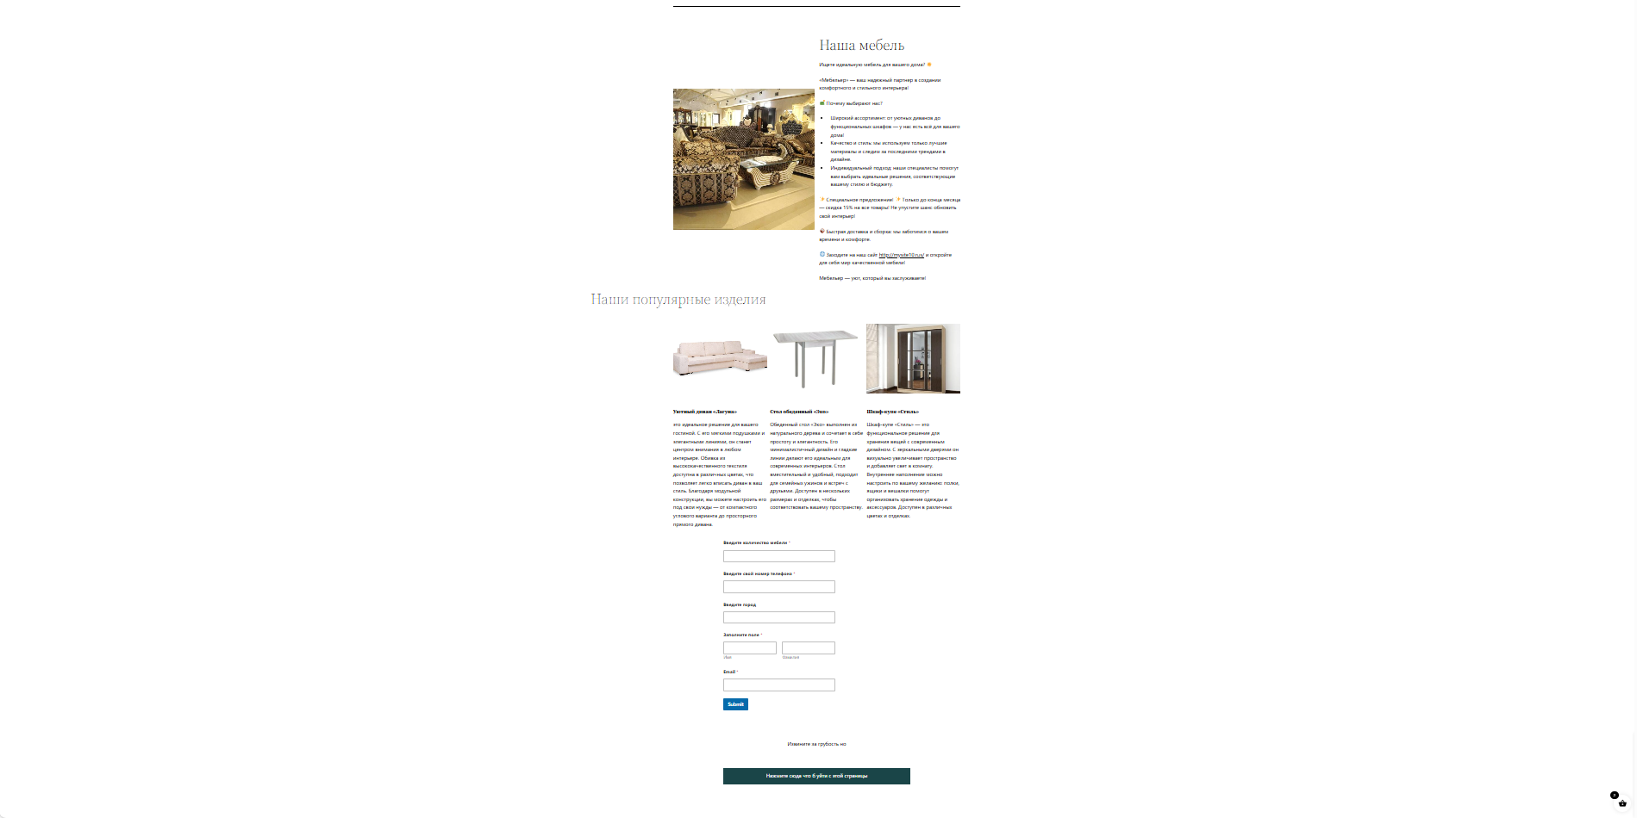

Создал следующую страницу “Мебель”, с помощью паттерны описал мебель, прикрепил сбоку фотку, и начал заниматься следующим текстом “Наши популярные изделия”, описал 3 мебели и в конце с помощью плагина сделал анкету что б человек мог заказать себе то, что он хочет. В самом конце сделал ссылку на обратную страницу с помощью паттерна и URL ссылки.

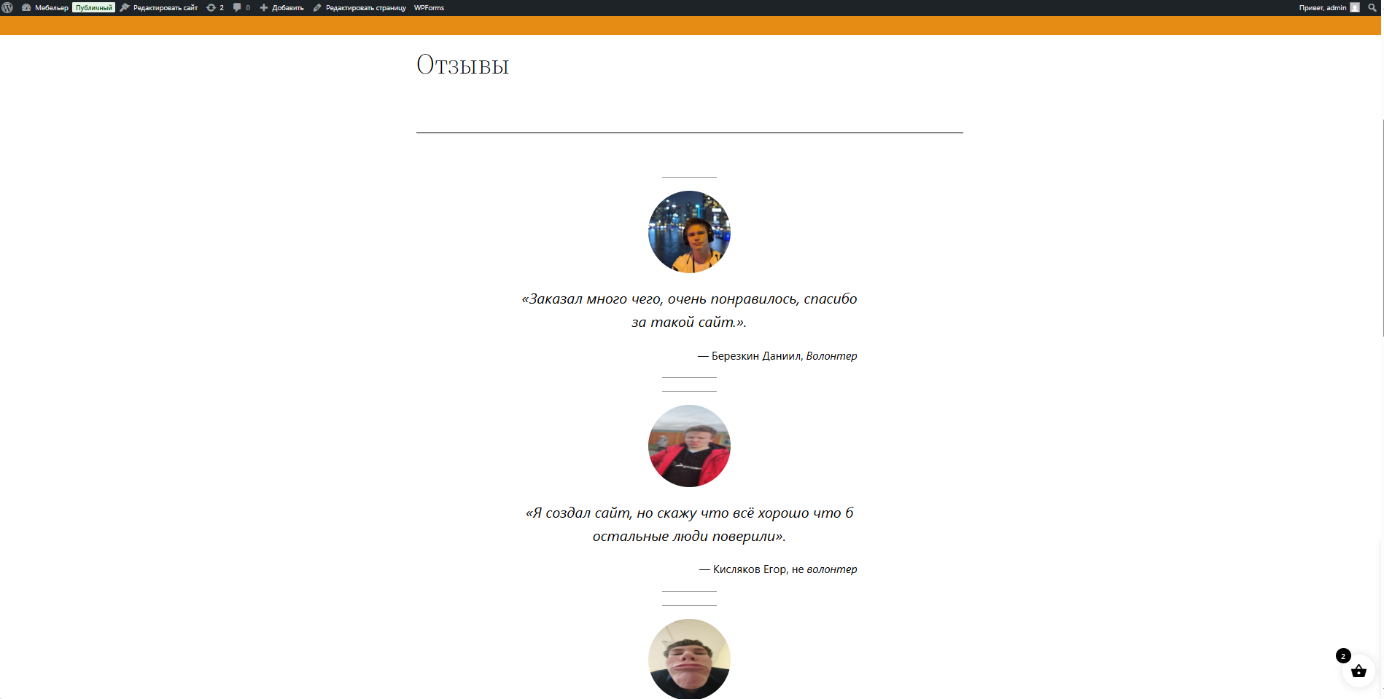



Дальше мы заходим на страницу с отзывами. Отзывы сделал с помощью паттерн и так же сделал ссылку назад.

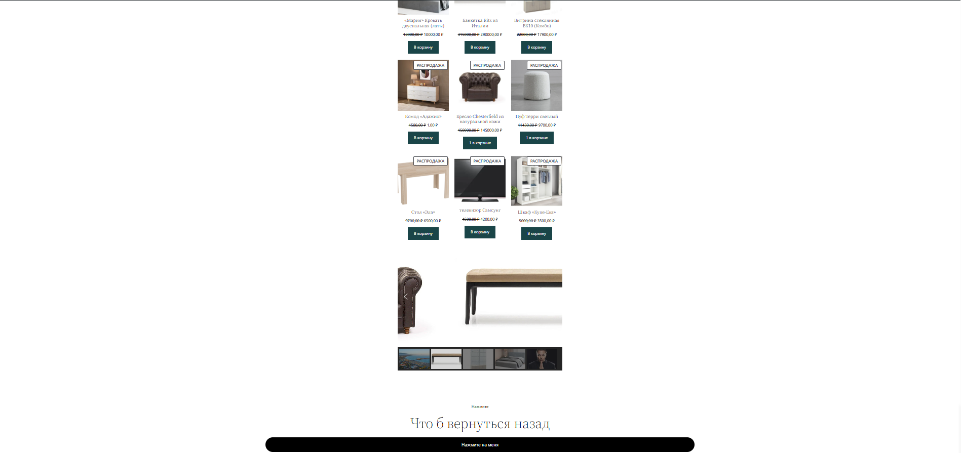

Так же я сделал страницу с ценами, сделал через плагин “ **WooCommerce”**

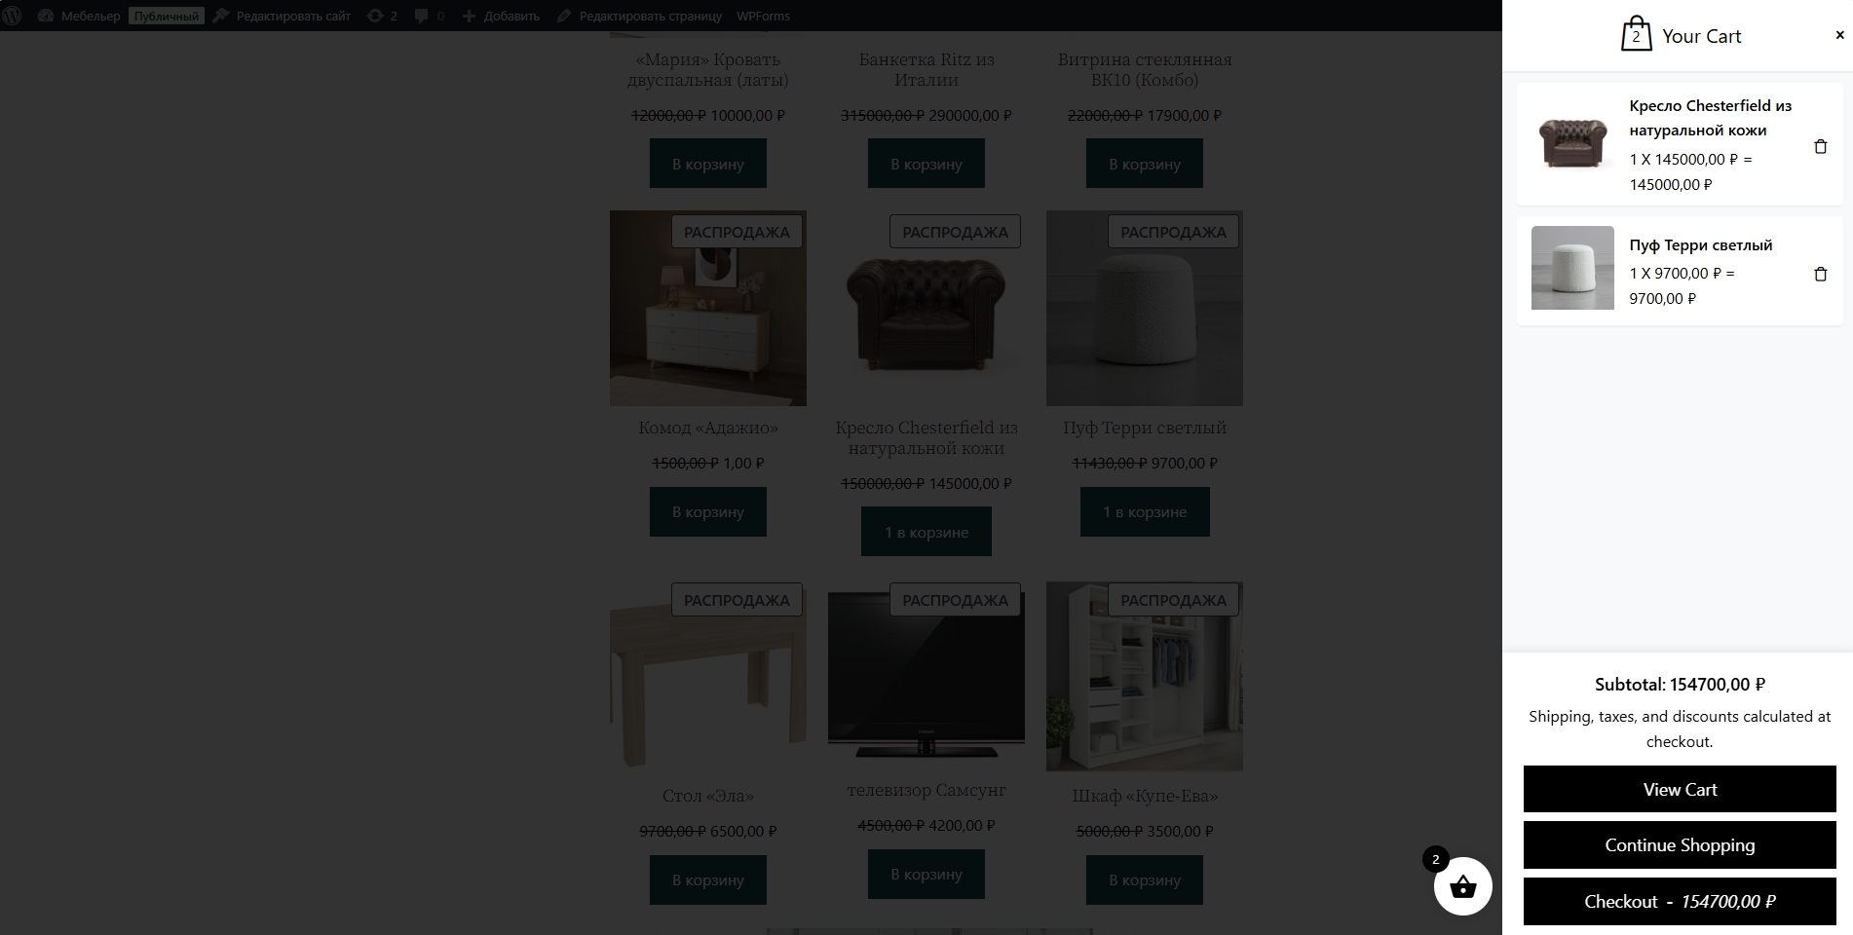

Выбирая мебель вас перенесет в боковое окно, где будет написан товар, цена за всё, сделал я это через плагин “ **Side Cart WooCommerce”**

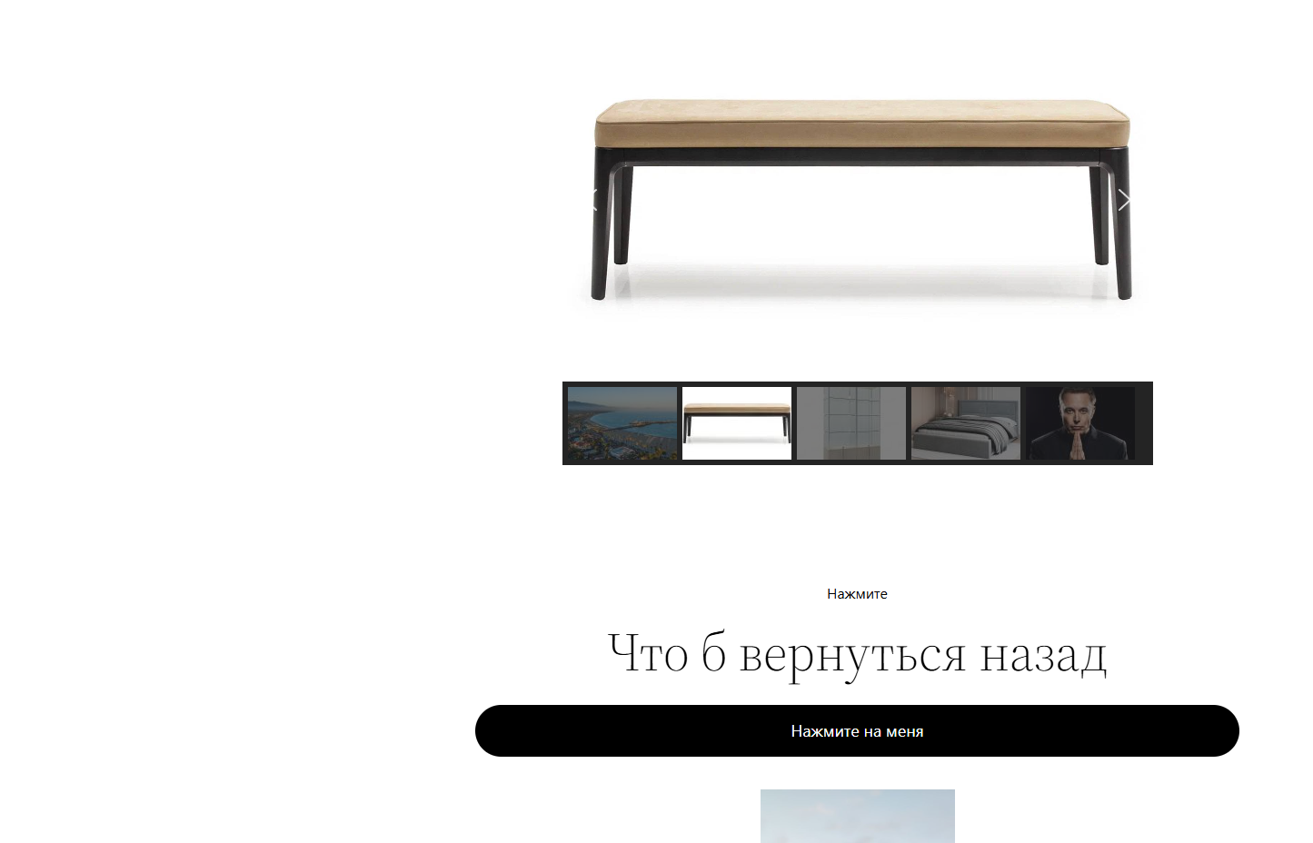

Так же через плагин “**Smart Slider 3” сделал такой переходник, и сделал такую же ссылку на обратную страницу.**

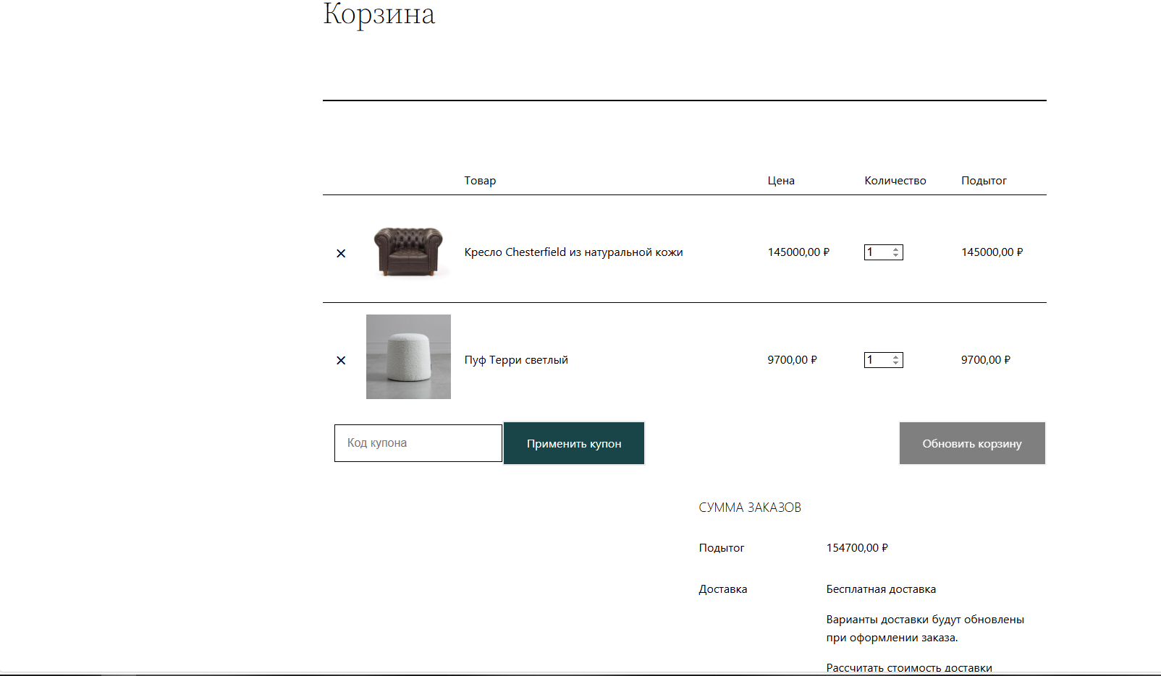

Переходим к корзине. Карзину сделал сделал через паттерну.



Сам сайт делал через WordPress.

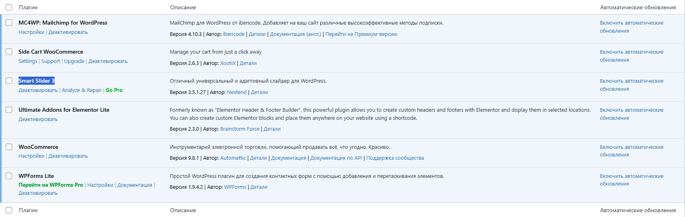

Вот все плагины которые использовал.

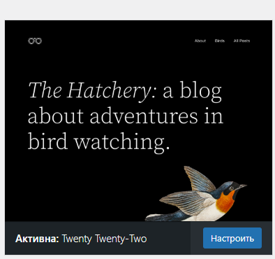

Делал сайт через тему Twenty-Twenty-Two.

# Сообщения оператору

При вводе неправильного пароля высвечивается ошибка, что пароль неверный и предлагается восстановить пароль

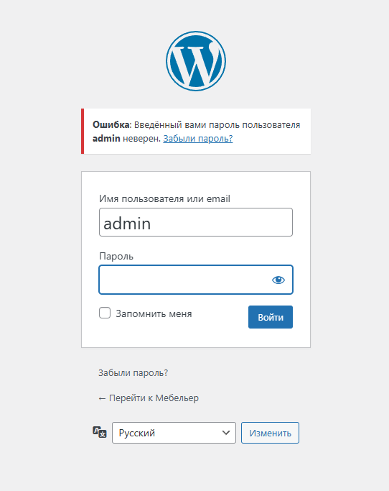

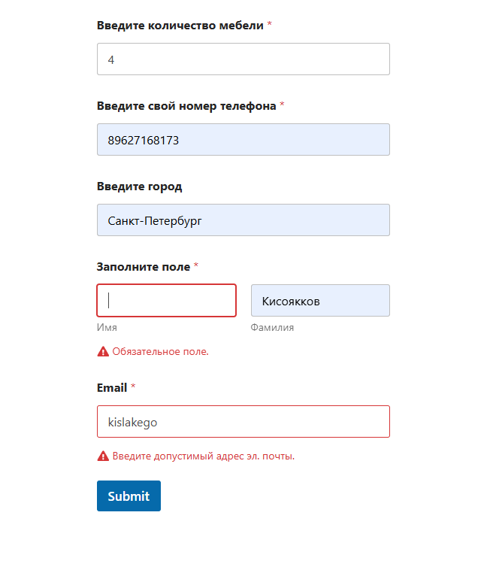

Некорректный ввод в поисковую строку.

Сайт не сможет вам помочь если не введете то что просит таблица.

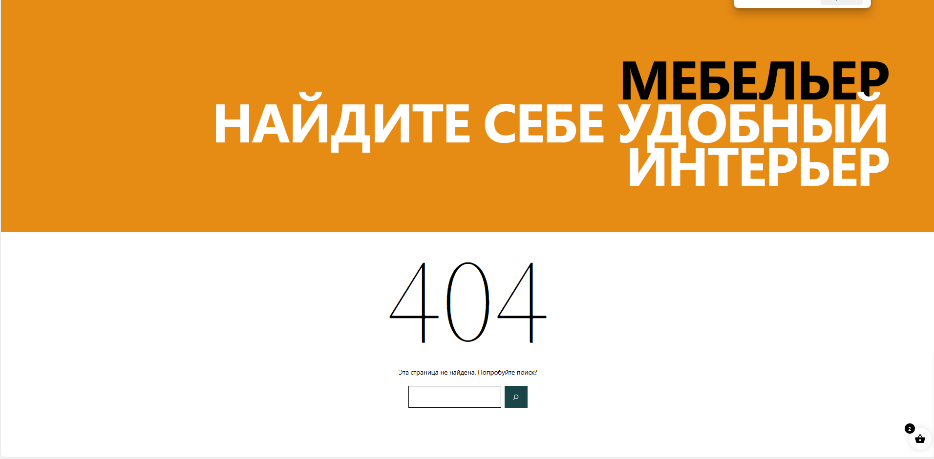

Проверьте нет ли ошибки в ссылке и если в корректно сообщите о проблеме в поддержку.

Приложение

В приложения к руководству оператора допускается включать различные материалы, которые нецелесообразно включать в разделы руководства.

Лист регистрации изменений

|  |  |  |  |  |  |  |  |  |  |
| --- | --- | --- | --- | --- | --- | --- | --- | --- | --- |
| Изм. | Номера листов (страниц) | | | | Всего листов (стр.) в документе | № документа | Входящий  № сопроводи-тельного  документа | Под-пись | Дата |
| изме­нен­ных | Заме-нен-ных | новых | Аннулиро-ванных |
|  |  |  |  |  |  |  |  |  |  |
|  |  |  |  |  |  |  |  |  |  |
|  |  |  |  |  |  |  |  |  |  |
|  |  |  |  |  |  |  |  |  |  |
|  |  |  |  |  |  |  |  |  |  |
|  |  |  |  |  |  |  |  |  |  |
|  |  |  |  |  |  |  |  |  |  |
|  |  |  |  |  |  |  |  |  |  |
|  |  |  |  |  |  |  |  |  |  |
|  |  |  |  |  |  |  |  |  |  |
|  |  |  |  |  |  |  |  |  |  |
|  |  |  |  |  |  |  |  |  |  |
|  |  |  |  |  |  |  |  |  |  |
|  |  |  |  |  |  |  |  |  |  |
|  |  |  |  |  |  |  |  |  |  |
|  |  |  |  |  |  |  |  |  |  |
|  |  |  |  |  |  |  |  |  |  |
|  |  |  |  |  |  |  |  |  |  |
|  |  |  |  |  |  |  |  |  |  |
|  |  |  |  |  |  |  |  |  |  |
|  |  |  |  |  |  |  |  |  |  |
|  |  |  |  |  |  |  |  |  |  |
|  |  |  |  |  |  |  |  |  |  |
|  |  |  |  |  |  |  |  |  |  |
|  |  |  |  |  |  |  |  |  |  |
|  |  |  |  |  |  |  |  |  |  |
|  |  |  |  |  |  |  |  |  |  |
|  |  |  |  |  |  |  |  |  |  |

СОСТАВИЛИ

|  |  |  |  |  |
| --- | --- | --- | --- | --- |
| Наименование организации, предприятия | Должность исполнителя | Фамилия, имя, отчество | Подпись | Дата |
|
|  | Студент | Кисляков Егор  Криллович |  | 17.04 |
|  |  |  |  |  |
|  |  |  |  |  |
|  |  |  |  |  |
|  |  |  |  |  |

СОГЛАСОВАНО

|  |  |  |  |  |
| --- | --- | --- | --- | --- |
| Наименование организации, предприятия | Должность исполнителя | Фамилия, имя, отчество | Подпись | Дата |
|
|  | Учитель | Солопова Елена  Владиславовна |  |  |
|  |  |  |  |  |
|  |  |  |  |  |
|  |  |  |  |  |
|  |  |  |  |  |